Proiectul didactic al lecției
Disciplina: Matematică
Clasa: a X-a, profil umanist.
Unitatea de conținut: Funcția exponențială. Funcția logaritmică.
Numărul lecției în unitatea de conținut (conform proiectării didactice de lungă durată): 12/13
Durata lecției: 45 de minute
Subiectul lecției: Oră de sinteză integrativă.
Unități de competență:
3.1. Identificarea și utilizarea terminologiei, notațiilor specifice funcțiilor, ecuațiilor, inecuațiilor, sistemelor studiate în contexte diverse.
3.2. Recunoașterea unor dependențe funcționale în situații reale și/sau modelate.
3.3. Reprezentarea în diverse moduri (analitic, grafic, tabelar, prin diagrame) a unor dependențe funcționale, inclusiv cotidiene.
3.4. Deducerea unor proprietăți ale funcțiilor numerice studiate prin lectură grafică și/sau analitică.
3.5. Aplicarea funcțiilor studiate în rezolvări de probleme, situații-problemă, în studiul și explicarea unor procese fizice, chimice, biologice, sociale, economice modelate prin funcții.
3.6. Transpunerea unor situații reale și/sau modelate în limbaj matematic, utilizând funcții de gradul I, gradul II, funcția putere, funcția radical, funcția exponențială, funcția logaritmică, proporționalitatea directă, proporționalitatea inversă și rezolvarea problemei obținute.
3.7. Clasificarea funcțiilor studiate după diverse criterii.
3.8. Rezolvarea tipurilor studiate de ecuații, inecuații, sisteme.
3.9. Aplicarea funcțiilor, ecuațiilor, inecuațiilor sistemelor pentru a studia și explica procese fizice, chimice, biologice, sociale, economice etc.;
3.10. Modelarea unor situații cotidiene simple prin intermediul funcțiilor, ecuațiilor, inecuațiilor, sistemelor studiate și rezolvarea ecuațiilor, inecuațiilor, sistemelor obținute.
3.11. Justificarea unui demers sau rezultat obținut sau indicat cu funcții, ecuații, inecuații, sisteme, recurgând la argumentări.
3.12. Investigarea valorii de adevăr a unei afirmații, propoziții referitoare la funcții, ecuații, inecuații, sisteme.
Obiectivele lecției: La finele lecției, elevii vor fi capabili:
O.1 – Să determine proprietățile funcției logaritmice și exponențiale reprezentate în diverse forme.
O.2 – Să utilizeze proprietățile logaritmilor la rezolvarea ecuațiilor logaritmice.
O.3 – Să aplice diverse metode de rezolvare a ecuațiilor exponențiale propuse.
O.4 – Să manifeste tenacitate, perseverență, capacitate de concentrare, încredere în forțele proprii, a tendinței spre realizarea potențialului intelectual, a responsabilității pentru propria formare.
Tipul lecției: lecție de formare a capacităților de analiză-sinteză a cunoștințelor
Tehnologii didactice:
- Forme: frontală; în grup; în perechi; individual.
- Metode: metoda exercițiului; algoritmizarea; problematizarea; metoda lucrului cu manualul.
Mijloace de învățământ:
- I. Achiri, P. Efros, V. Garit, V. N. Prodan, Matematică. Manual pentru clasa a X-a. Editura Prut Internațional. Chișinău, 2012;
- Computerul; Proiectorul sau tabla interactivă;
- Link nr.1: https://learningapps.org/36581480
Evaluarea: formativă, evaluare orală și în scris, reciprocă; produse: prezentări, răspuns oral, exercițiu rezolvat.
Scenariul lecției
Etapele activității didactice | Obiective | Demersul acțional al lecției | Timp  (în minute) | Tehnologia realizării  (Metodă/Formă de activitate/Resurse)
Evocare | O.1 | - Momentul organizatoric. Captarea inițială a atenției elevilor:  Linkul nr.1  - Formularea obiectivelor. | 4 min | Activitate frontală.  Metoda jocului.
Reflecție | O.1  O.2  O.1  O.3  O.3  O.2  O.4  O.1-O.4 | - Consolidarea materiei și formarea capacităților:  https://bit.ly/3ZPq32B  - Fie funcția $f:R^{*}→R, f\left(x\right)=\log_{3}x.$Completați casetele libere:  Soluție:  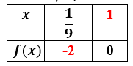  - Aflați cardinalul M, dacă se știe că $M=N∩D, D⊆R,$unde  $D-$domeniul maximal de definiție al funcției  $f:R→R, f\left(x\right)=lg\frac{10-3x-x^{2}}{x+3}$, iar $N-$mulțimea numerelor naturale.  Soluție: Domeniul maxim de definiție al funcției : $\frac{10-3x-x^{2}}{x+3}>0.$  Vom rezolva inecuația prin metoda intervalelor și vom obține  $D=\left(-∞;-5\right)∪\left(-3;2\right).$  $M=N∩D=N∩\left(\left(-∞;-5\right)∪\left(-3;2\right)\right)=\left\{0,1\right\}$, $cardM=2.$  - Pe una din figuri este reprezentat graficul funcției $y=3^{-x}.$ Indicați această imagine; 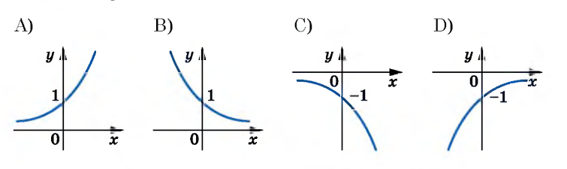  Soluție: B  - Cu ce este egală soluția ecuației ${\left(\frac{2}{5}\right)}^{x}∙{\left(\frac{15}{4}\right)}^{x}=\frac{4}{9}$.  $$A)2 B)-2 C)1 D)-1$$  Soluție: B  - Aplicații:  - Rezolvați ecuațiile. Uniți prin săgeți coloana A și B.  - Rezolvați ecuațiile, în funcție de răspuns selectați litera corespunzătoare și descoperiți cuvântul:  - $\log_{2}\left(x+5\right)=2$  - $\log_{7}\left(x-3\right)=0$  - $\log_{2}\left(x^{2}-1\right)=3$  - $\log_{2}\left(x^{2}-4x+4\right)=2$  - $\log_{3}\left(x-1\right)=\log_{3}\left(3x-7\right)$  - $\log_{2}\left(x+2\right)+\log_{2}x=3$  - $\log_{4}\left(x-4\right)+\log_{4}(x-1)=1$  - $\log_{3}\left(x^{2}-2x\right)=\log_{3}(x+4)$  - $\log_{2}\left(x+2\right)-\log_{2}(x-5)=3$  - $lg\left(2x+1\right)+lg(x+1)=lg(1-2x)$  Codificați:  Soluții:  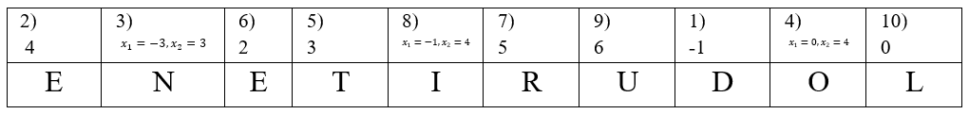  Curiozități: DENOTERIUL  Cel mai mare animal care a populat teritoriul Republicii Moldova fost denoteriul, un tip de elefant. Exemplarul său scheletic, păstrat în Muzeul Etnologic din Chișinău este al doilea ca mărime din Europa.  - Evaluarea atingerii obiectivelor preconizate:  Selectați litera corespunzătoare:  1) Prin care din punctele date trece graficul funcției $y=\log_{\frac{1}{2}}x$?  A)(2; 1) B) (2; -1) C) (2;$\frac{1}{2})$ D) (2; 0).  2) Soluția ecuației $3^{-x}=27$  A) -3 B) 3 C)2 D) 9  3) Soluția ecuației $\log_{5}\left(3x+4\right)=2$  A) -3 B) 1 C)7 D) 5  - Bilanțul lecției. Concluzii;  - Tema pentru acasă :  Rezolvați câte o ecuație de fiecare tip din Fișa de lucru Anexa nr.1 | 3 min  4 min  2 min  3 min  10 min  12 min  5 min  2 min | Forme de activitate:  Frontal la tablă;  Resurse:  Calculatorul, proiectorul.  Lucru în perechi.  Resurse:  Calculatorul, proiectorul.  Lucru în grup.  Lucru în grup.  Evaluare formativă
  $$x$$ | $$\frac{1}{9}$$
  $$f(x)$$ |  | 0
  A  Ecuațiile |  | B  Soluțiile
  - $3^{x}=\frac{1}{81}$ |  | - 6
  - ${36}^{x}={\left(\frac{1}{216}\right)}^{2-x}$ |  | - 3
  - ${\left(\frac{4}{7}\right)}^{3x-7}={\left(\frac{7}{4}\right)}^{7x-3}$ |  | - $x_{1}=-1, x_{2}=1$
  - ${0,25}^{x^{2}-x}=2^{2x-2}$ |  | - $x_{1}=-2, x_{2}=3$
  - ${\left(\frac{2}{5}\right)}^{x}∙{\left(\frac{25}{8}\right)}^{x}=\frac{125}{64}$ |  | - -4
  - ${0,4}^{x^{2}-x-6}=1$ |  | - 2
  - $3^{x+2}+3^{x}=90$ |  | - 1
  4 | $$x_{1}=-3,$$  $$x_{2}=3$$ | 2 | 3 | $$x_{1}=-1,$$  $$x_{2}=4$$ | 5 | 6 | -1 | $$x_{1}=0,$$  $$x_{2}=4$$ | 0
  E | N | E | T | I | R | U | D | O | L

Anexa nr.1
